令和７年度（第44回）甲種防火管理新規講習の実施要領

１ 講習の目的
この講習会は、消防法施行令第３条第１項に定める、また集会場、飲食店、物品販売店舗、旅館、病院等の特定防火対象物（収容人員30人以上）で延べ面積300㎡以上の事業所及びその他の防火対象物（収容人員50人以上）で延べ面積500㎡以上の事業所において、防火管理者として選任できる甲種防火管理者の資格を付与するものです。
但し、主として要介護状態にある者又は重度の障がい者が入所する施設（養護老人ホーム・知的障がい者施設など）で収容人員１０人以上のものは、面積に関係なく甲種防火管理者が必要となります。
２ 開催日時・場所
（１）日時 令和７年７月31日（木）～８月１日（金）9：30～16：50（15：00）
（２）場所 西予市役所 ５階 大会議室
（宇和町卯之町三丁目434番地1）
※裏面に地図を記載しています。
※駐車場が限られていますので、できる限り公共交通機関等の乗り物を利用してご来場ください。
３ 受講申し込み
（１）受付期間 令和７年６月16日（月）～７月18日（金）
（２）申し込み先
・西予市消防本部・署・野村支署・三瓶支署
・明浜救急出張所・城川救急出張所
（３）受講者定員 70名
４ 受講日の持参品
（１）防火管理新規講習受講票
（２）筆記用具
（３）テキスト代金 4,100円
５ 講習科目と時間割
１  日  目 | 9:30～  9:40 | 9:40～  11:40 | 昼休み | 12:40～  14:40 | 14:50～  16:50
 | 開講式  （日程説明） | 防火管理の  意義及び制度 |  | 火気取扱いと出火防止対策 | 施設・設備の維持管理
２  日  目 | 9:30～  11:30 | 11:30～  12:00 |  | 13:00～  14:00 | 14:10～  14:40 | 14:40～  15:00
 | 防火管理の進め方と消防計画 | 自衛消防と  消防訓練 |  | 自衛消防と  消防訓練 | 消防訓練の  在り方 | 修了証交付  閉講
１：受講日初日の受付は、９時00分から行います。
２：修了証は、２日間の全科目を受講した方に交付します。

至 大洲

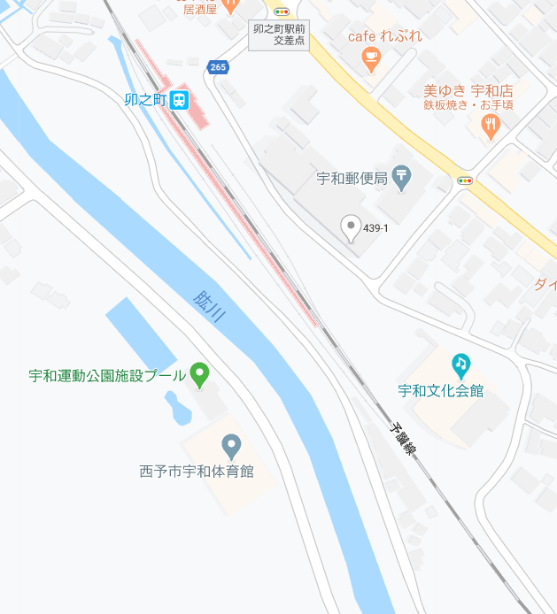
西予市役所
５階 大会議室
入口
駐車場
駐車場
駐車場

至 宇和島

